**мІНІСТЕРСТВО ОСВІТИ І НАУКИ УКРАЇНИ**

**нАЦІОНАЛЬНИЙ УНІВЕРСИТЕТ «лЬВІВСЬКА ПОЛІТЕХНІКА»**

**ІНСТИТУТ КОМП’ЮТЕРНИХ НАУК ТА ІНОРМАЦІЙНИХ ТЕХНОЛОГІЙ**

**Кафедра ІСМ**

|  |
| --- |
|  |



**ЗВІТ**

**Про виконання лабораторної роботи № 4.4**

« **Табуляція функції, заданої графіком»**

**З дисципліни**

**«Алгоритмізація та програмування»**

**Студентки групи ІТ-11**

**Проців Роксолани Василівни**

**Прийняв викладач**

**Григорович В. Г.**

**Мета роботи**: Навчитися створювати циклічні програми. Навчитися використовувати формати виводу.

**Умова завдання:**

Обчислити і вивести на екран у вигляді таблиці значення функції, заданої графічно, на проміжку від хпоч до хкінц з кроком dx. Інтервал і крок задати таким чином, щоби провірити всі гілки розгалуження. Таблиця має містити заголовок і шапку. Вказані параметри мають вводитися з клавіатури

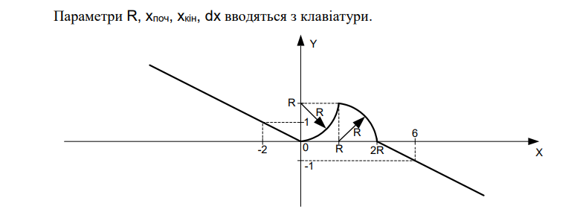

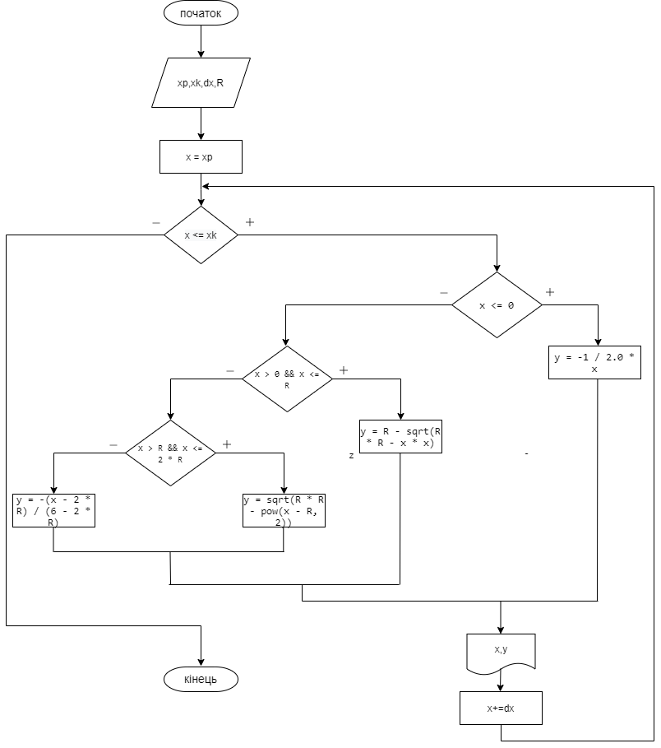

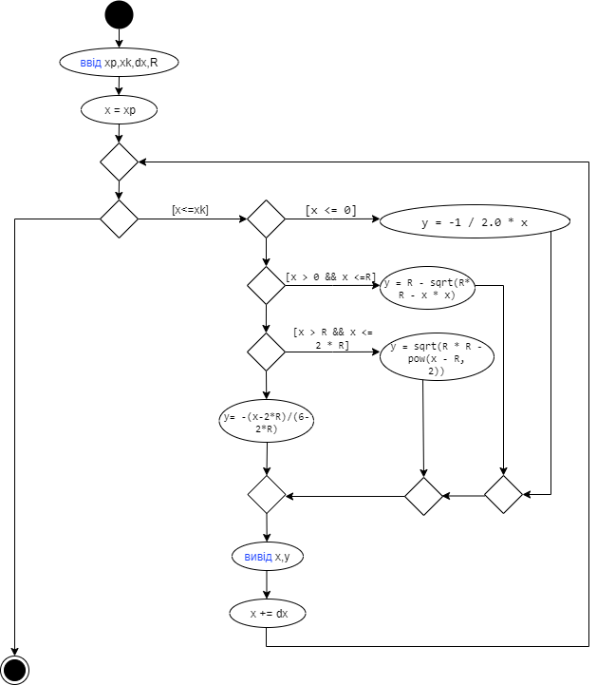

#include <iostream>

#include <cmath>

#include <iomanip>

using namespace std;

int main()

{

double x, xp, xk, dx, R, y;

cout << "xp= "; cin >> xp;

cout << "xk= "; cin >> xk;

cout << "dx= "; cin >> dx;

cout << "R= "; cin >> R;

cout << fixed;

cout << "---------------------------" << endl;

cout << "|" << setw(5) << "x" << " |"

<< setw(7) << "y" << " |" << endl;

cout << "---------------------------" << endl;

x = xp;

while (x <= xk)

{

if (x <= 0)

y = -1 / 2.0 * x;

else

if (x > 0 && x <= R)

y = R - sqrt(R * R - x * x);

else

if (x > R && x <= 2 * R)

y = sqrt(R * R - pow(x - R, 2));

else

y = -(x - 2 * R) / (6 - 2 * R);

cout << endl;

cout << "|" << setw(7) << setprecision(2) << x

<< " |" << setw(10) << setprecision(3) << y

<< " |" << endl;

x += dx;

}

cout << "---------------------------" << endl;

return 0;

}

**Посилання:** <https://github.com/fxxwol/lab-4.git>

**Висновок:** під час виконання лабораторної роботи я навчилася створювати циклічні програми і використовувати формати виводу.